«ОСЕНЬ В ПРОСТОКВАШИНО»

(Зал украшен по-осеннему. Дети входят в зал под песню «Ах, какая осень…». Детей встречает Осень)

Осень. Здравствуйте, дети!
Дети. Здравствуй, осень!
Осень. Сколько вижу я гостей, размещайтесь поскорей!
Лес и парки я одела
В разноцветный свой наряд,
И осинки, и рябинки
Вышли, словно на парад.
Вы рады встретиться со мной?
Вам нравится наряд лесной?
Дети. Да!

1-й ребенок. Осень красит золотом рощи и леса,
Слышатся прощальные птичьи голоса.
2-й ребенок. Алые и желтые ветер листья рвет,
Кружит, кружит в воздухе пестрый хоровод.
3-й ребенок. Солнышко лишь выглянет, спрячется опять.
Долго лето красное будем вспоминать.

Девочки исполняют танец «Кленовый лист» (Н. Караченцев)

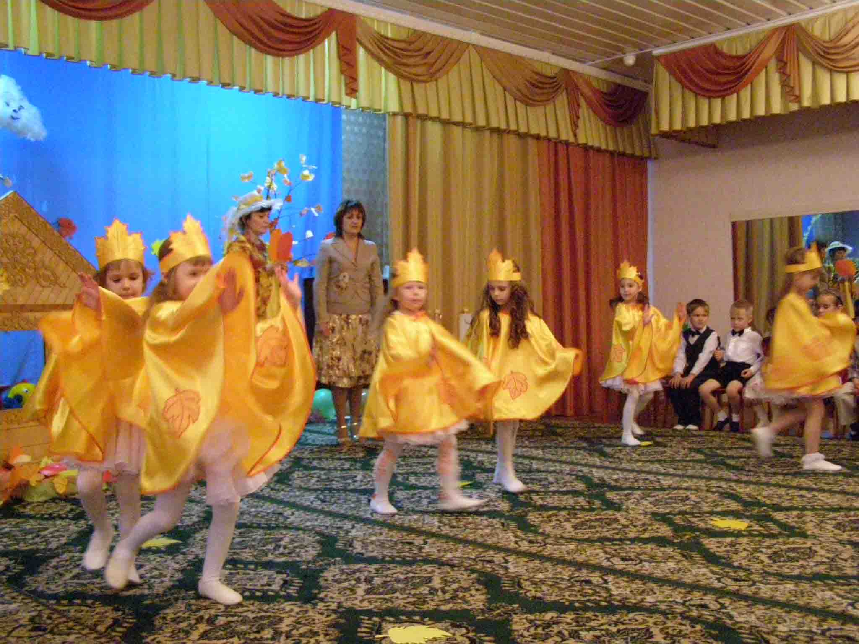
Осень. Ой, ребята, тише, тише.
Что-то странное я слышу.
Кто-то к нам сюда спешит
И как будто бы шумит.
В зал влетает связка из желтых, красных шариков, на веревочке к ним привязано письмо.

Осень. Ребята, осенний ветер принес письмо! От кого пришло оно?
(читает):
«Дорогие ребята! В этом году небывалый урожай овощей и фруктов. Очень прошу вас приехать и помочь Матроскину и Шарику его собрать. Я учусь в школе. Уроков задают много. Приехать в Простоквашино не могу. Заранее вам благодарен, ваш друг дядя Федор».

Осень. Ребята, надо выручать друзей, пойдем в деревню «Простоквашино», а пока идем споем веселую песню.

Дети становятся в хоровод, идут змейкой по залу, поют на мелодию песни А. Филиппенко «По малину в сад пойдем»:

1. В« Простоквашино» пойдем, мы пойдем, мы пойдем,
Урожай весь соберем, соберем, соберем!

Припев:
Весело мы поем, песню распеваем,
В гости нас всех ведет Осень Золотая!

2.Урожай весь соберем, соберем, соберем,
Пирогов мы напечем, напечем, напечем!

Припев тот же.

3.Пирогов мы напечем, напечем, напечем,
Всех друзей мы позовем, позовем, позовем!

Появляется «Бабушка Тучка»
Тучка: Ой, ой, чего расшумелись- то, вот не думала, не гадала, сплю себе , сплю, а тут шум, да веселье!
Осень: А вы кто такая?
Тучка: Я? Да я Бабушка – Тучка! Вот кто я! Вот сейчас как закричу, деда Грома Громыча позову, а Гром Громыч шутить не любит, он как загремит, а я все вокруг ливнем замочу, вот будет веселье!
Осень: Не надо нам сейчас ни грома, ни ливня, мы с ребятами идем в Простоквашино, чтобы помочь друзьям собрать урожай!
Тучка: Урожай? Хорошее дело! Но я так выросла, пока с вами говорила, что унести меня может только веселый, сильный ветер!
Осень: Ребята, давайте позовем ветер и он поможет нам!
Все: Ветер, ветер, прилетай! Тучку, ветер, забирай!
Звучит первый куплет и припев песни «Улетай, туча!» Тучка улетает, дети машут ей вслед, подпевая слова песни.

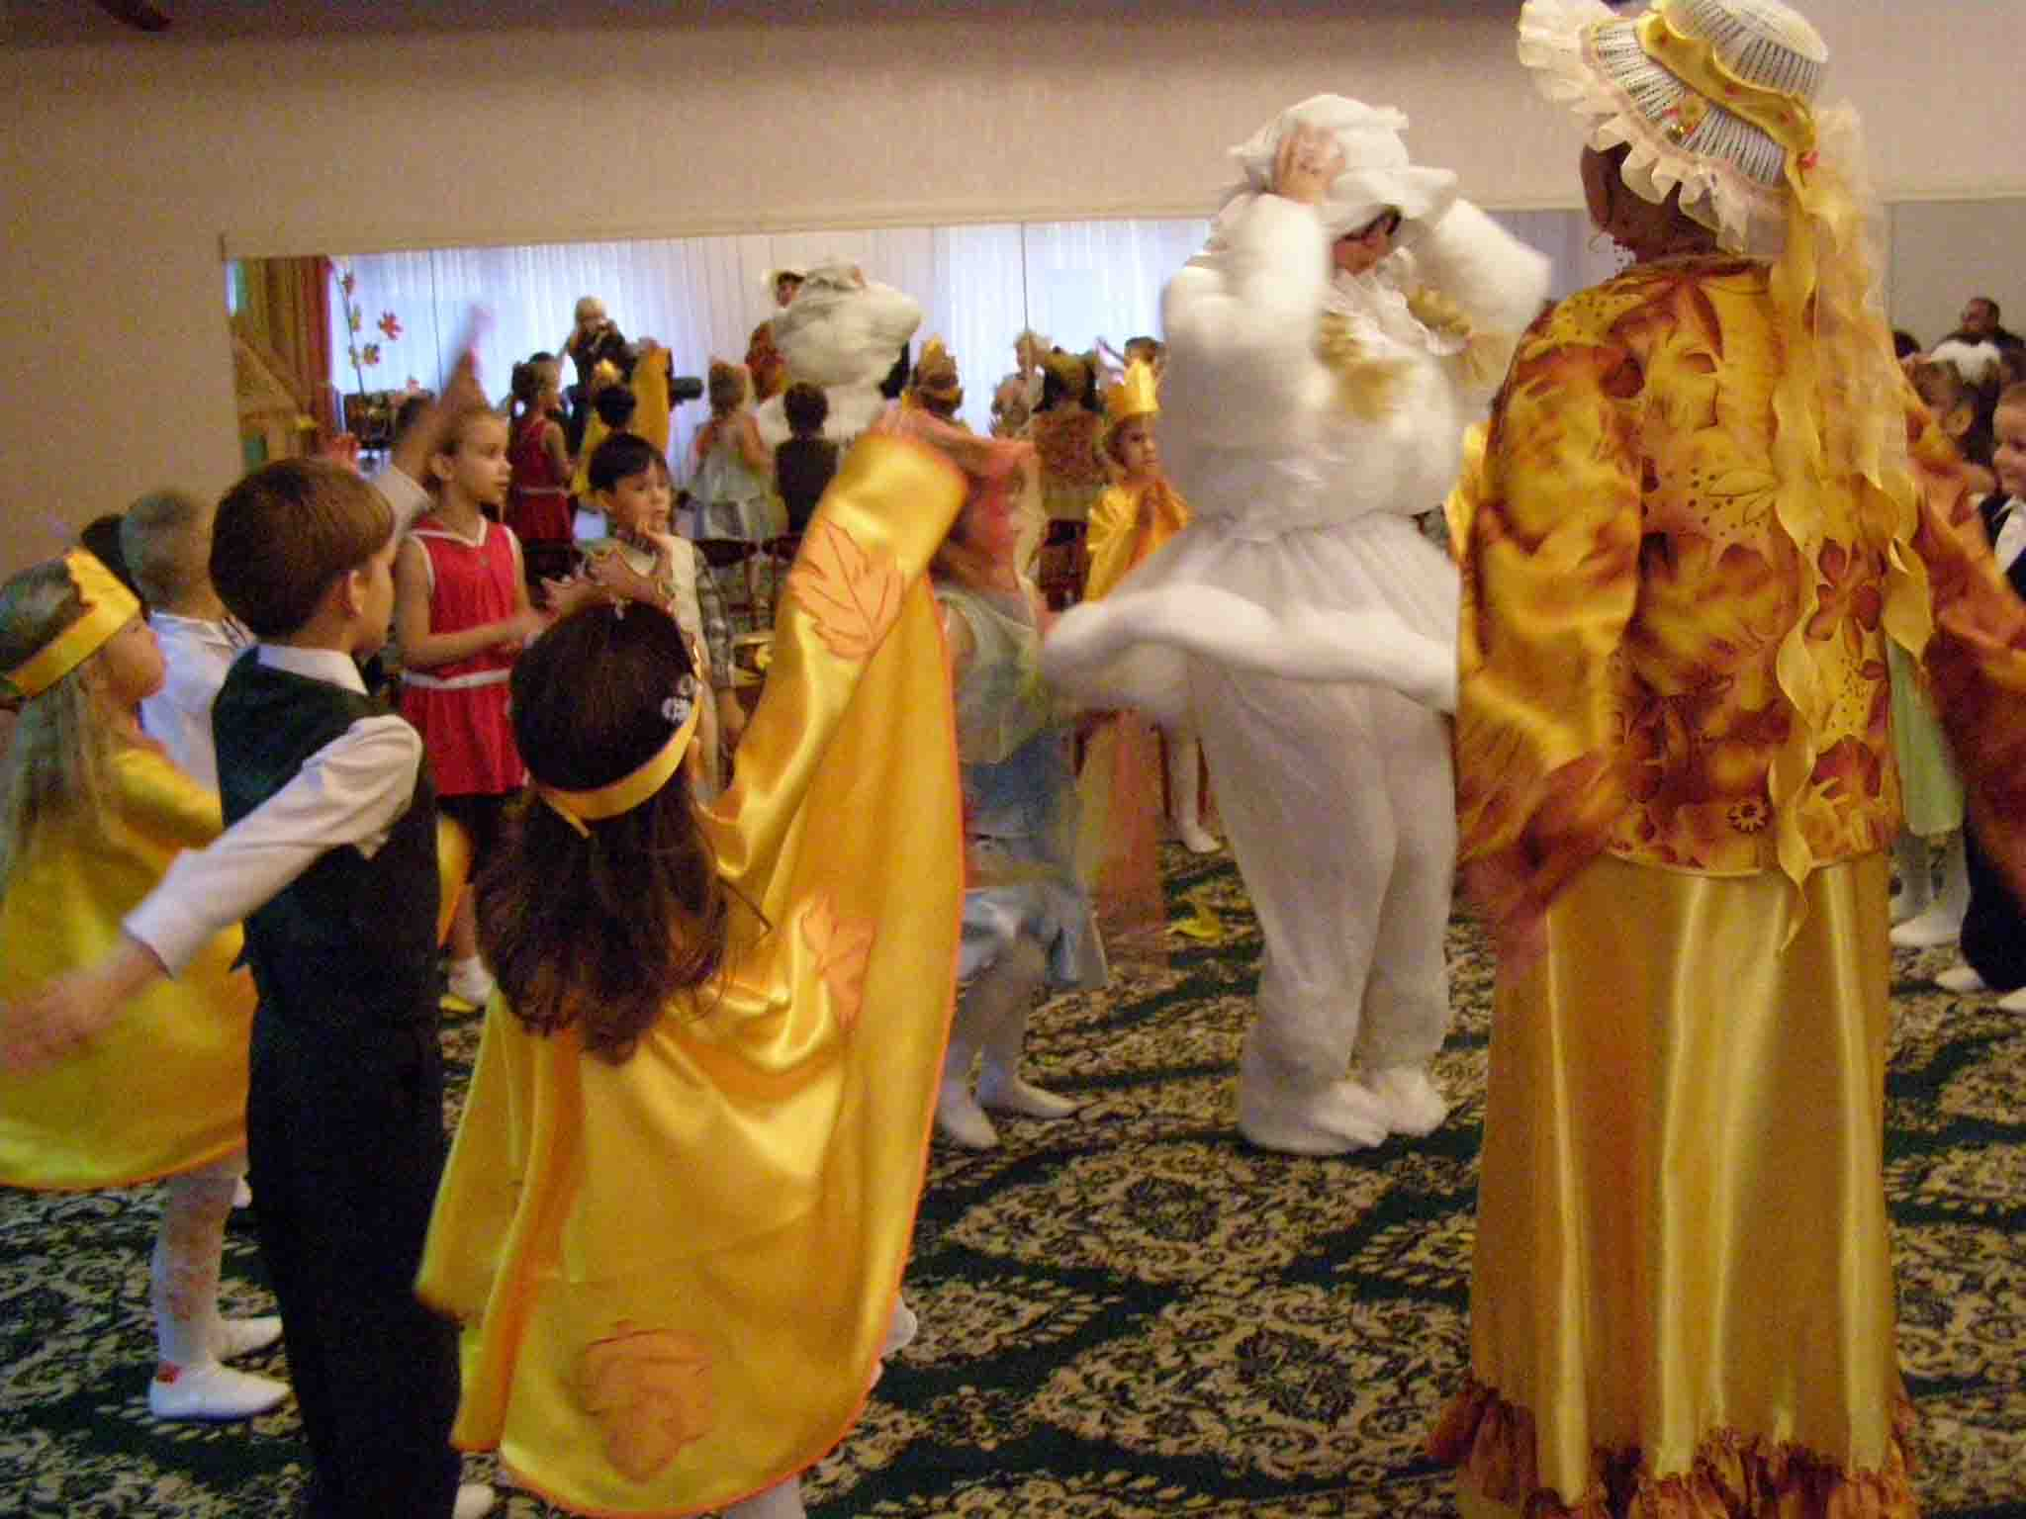

По окончании песни дети выстраиваются около домика, рядом указатель «Простоквашино»

Осень: Вот мы и пришли, давайте постучимся в дом! (стучат)
В окно выглядывает галчонок и спрашивает:
- Кто там?
Осень: Друзья! Пришли помочь убрать вам урожай!
Галчонок: Кто там?
Дети: Друзья!

Матроскин:
Ура! К нам гости пришли, дорогие пришли! Проходите, располагайтесь!
(дети садятся на стульчики)
Осень: Матроскин, а где же Шарик?
Матроскин:
Ох, уж этот Шарик, с утра пошел в лес за грибами, да пропал!
Наверно заблудился!
Осень: Наши ребята знают как помочь Шарику, сейчас они позовут его.
Ребята, кто хочет спеть для Шарика распевку, чтобы он
услышал нас и нашел дорогу домой?

Дети по очереди поют распевку, импровизируя мелодию.
«Шарик! Ау!», «Шарик, отзовись!»…
(Спустя некоторое время появляется Шарик)
Шарик:
Здравствуйте! Друзья, спасибо вам за помощь! Если бы я не услышал ваше пение, долго бы еще бродил по лесу и совсем заблудился!

Матроскин:
А это что, грибы? Ох, Шарик, Шарик, наверно опять несъедобных грибов набрал. Ребята, а вы в грибах разбираетесь? Помогите разобрать Шарику грибы!

Шарик: А что, они очень красивые!
Проводится игра «Разбери грибы»
Осень: Молодцы, ребята! Вы прекрасно разбираетесь в грибах, а сейчас пора собирать урожай!
Появляется Крапива.
Шарик. У забора сиротливо
Пригорюнилась, крапива.
Может, кем обижена?
Подойду поближе я.
(Подходит, прикасается к крапиве и отдергивает руку)
А она – то, злюка,
Обожгла мне руку.
(В.Шварц)
Крапива. Я – крапива-сорнячок,
Засоряю цветничок,
И фасоль, и горох,
Чтобы урожай засох!
Я придумала чудо-удобрение для сорняков! Вот сейчас посыплю его, и вырастут мои лопушки да колючки, трын-трава – мурава!
(Разбрасывает сорняки по всему залу)
Матроскин.
Ну-ка, ребятки, дружно ведра все берите, сорняки все соберите, а то пропал наш урожай!
Шарик: Ой, пропал урожай!
Дети под музыку собирают сорняки в ведра.
Крапива. Не удалось мне урожай погубить, ну, ничего! Я сейчас другое придумаю!
( Ходит из угла в угол)
Я на ваш огород ворон напущу! Вот так!
Матроскин.
А мы чучело поставим! Вот так!
Проводится игра «Чучело» ( М.Ю.Картушиной)
В огороде чучело целый день стоит, Дети идут хороводом вокруг водящего
И по сторонам оно день и ночь глядит. «Чучела»
Птицы лишь появятся – сразу зашумит, Останавливаются, хлопают в ладоши.
А когда рассердится – даже побежит. Топают ногами и разбегаются.
Раз, два! – Не зевай, птиц скорей догоняй!

Матроскин.
Все, надоела ты нам, крапива! Мы тебя сейчас сорвем и щи сварим!
Крапива.
Эх, не расти ты, трын – трава! Вы не трогайте меня, обещаю в огороде не расти! Прощайте!
Осень.
Пора нам и урожай собрать! А чтобы не скучно было, музыканты, выходите! Песню звонче заводите!
Дети исполняют песню – танец «Огород – хоровод»
(под музыку русской народной песни «Во саду ли, в огороде», сл. Н. Зарецкой)
Дети становятся двумя шеренгами друг против друга, держась за руки.
1. Во саду ли в огороде
Осень наступила.
Собирать ребята стали, Одна шеренга приближается к другой, остающейся
Что на грядках было. на месте. Те, кто стоят на месте, выполняют пружинку.
Дети отходят на свои места.
2.Мы, ребята, вам поможем
Огород вскопаем. Теперь идут шеренгой дети второй группы. Те, кто
Овощи все выросли, стоят на месте, выполняют пружинку.
Уборку начинаем. Дети отходят на свои места.

3.Со свеколочкой и репкой 1-я шеренга идет вперед, затем отходит назад, и на
Быстро разобрались, середине остаются Свекла, Репка, Редька.
Не забыли и про редьку –
Хорошо старались.
Те овощи, которые остались на середине зала,-
танцуют. Все им хлопают.
Проигрыш

4. Мы собрали помидоры, 2-я шеренга идет вперед, затем отходит назад, и на
Огурцов немножко. середине остаются Помидор, Огурец и Картошка.
Выкопали целу гору
Сладенькой картошки.
Те овощи, которые остались на середине зала, -
Проигрыш танцуют. Все им хлопают.

1-я шеренга идет вперед, затем отходит назад, и на
5. Вырастили мы капусту, середине остаются Капуста, Баклажан, Чеснок и Лук.
Баклажаны и лучок.
В огороде стало пусто,
Лишь остался чесночок.
Выбегает Матроскин.
Матроскин.
Ой, беда! Мурка, корова наша, пропала!
Ребята, куда же могла Мурка пойти? Может, она пошла на поле? Или на речку?
Давайте поищем Мурку на лугу?
Дети исполняют песню «Кто пасется на лугу?» (муз.А.Пахмутовой, сл. Ю.Черных)
В зал заходит, танцуя, корова Мурка.
Мурка.
Правильно, коровы,
Пейте, дети, молоко –
Будете здоровы!
Матроскин (обнимает корову).
А вот и моя любимая корова Мурка.
Ой, да она плясать хочет. Мы с Муркой приглашаем вас на веселый пляс!
Дети исполняют парную пляску «По малину в сад пойдем»

В конце праздника Осень, Матроскин и Шарик благодарят детей за помощь и угощают яблоками.

